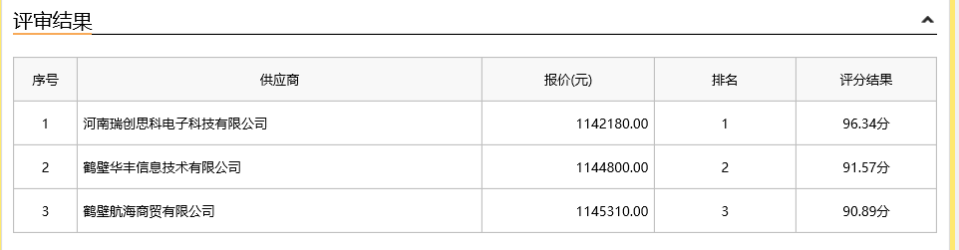
第一成交候选人：河南瑞创思科电子科技有限公司
第二成交候选人：鹤壁华丰信息技术有限公司
第三成交候选人：鹤壁航海商贸有限公司
采购人依法确定第一成交候选人为本项目成交人。

主要中标标的信息（初次报价）：
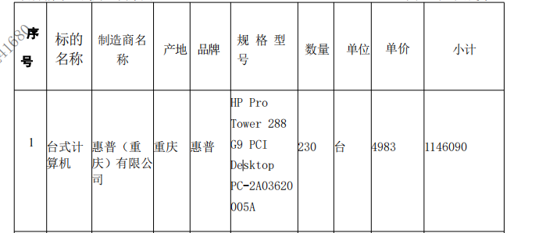

质保期：3年

